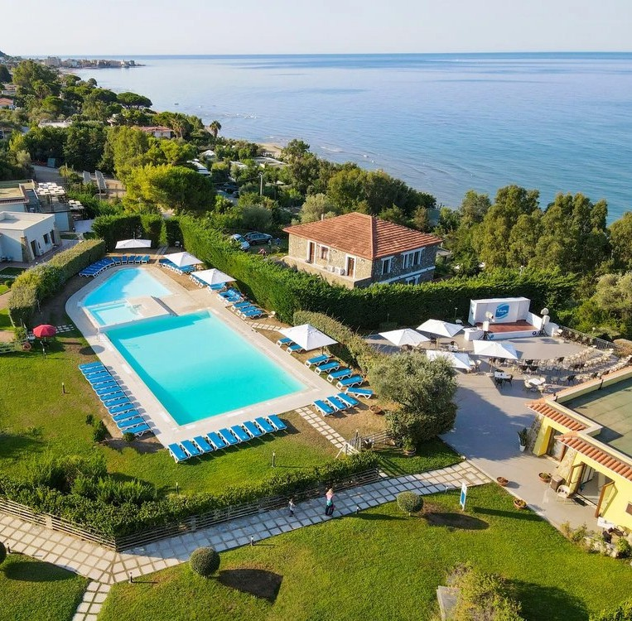



FUTURA CLUB ORIGINAL CILENTO
MEZZATORRE DI SAN MAURO (SA)
CILENTO / CAMPANIA

MAGGIO - SETTEMBRE 2026
da € 523 per persona
7 NOTTI | QUOTE ESPRESSE IN EURO PER PERIODO IN CAMERA CLASSIC CON TRATTAMENTO DI PENSIONE COMPLETA PLUS

Affacciato sulle acque cristalline della costa cilentana, in un tratto di mare che domina l’intero golfo da Acciaroli fino all’area protetta di Punta Licosa – sito dichiarato Patrimonio Mondiale dell’Umanità per il suo eccezionale valore naturalistico e paesaggistico – il complesso si presenta come un’oasi di tranquillità e bellezza.
È composto da tre eleganti padiglioni dalle linee architettoniche moderne e armoniose, perfettamente integrati nel paesaggio circostante e immersi in un rigoglioso giardino mediterraneo che avvolge gli spazi con profumi e colori tipici della macchia locale. La posizione privilegiata permette di godere di panorami mozzafiato e di un’atmosfera rilassante, ideale per chi desidera rigenerarsi a contatto con la natura. Inoltre, la sua vicinanza ai celebri siti archeologici di Paestum e Velia
lo rende un punto di partenza strategico per escursioni e visite di grande interesse storico e culturale, offrendo agli ospiti l’opportunità di scoprire le radici millenarie del territorio cilentano.

PER INFORMAZIONI E PRENOTAZIONI: +39 0677201831 - BOOKING@3ATOURS.COM - WWW.3ATOURS.COM


FUTURA CLUB ORIGINAL CILENTO

DATA ARRIVO | QUOTA SPECIALE 3A TOURS SOLO SOGGIORNO
dal 31/05 al 07/06 | 523 €
dal 07/06 al 14/06 | 554 €
dal 14/06 al 21/06 | 554 €
dal 21/06 al 28/06 | 693 €
dal 28/06 al 05/07 | 800 €
dal 05/07 al 12/07 | 869 €
dal 12/07 al 19/07 | 939 €
dal 19/07 al 26/07 | 939 €
dal 26/07 al 02/08 | 939 €
dal 02/08 al 09/08 | 1.040 €
dal 09/08 al 16/08 | 1.247 €
dal 16/08 al 23/08 | 1.247 €
dal 23/08 al 30/08 | 932 €
dal 30/08 al 06/09 | 693 €
dal 06/09 al 13/09 | 592 €
dal 13/09 al 20/09 | 523 €
dal 20/09 al 27/09 | 523 €
INFORMAZIONI AGGIUNTIVE

RIDUZIONI: 3° letto 3/12 ann: 80%. 4°/5° letto 3/12 anni: 50%. 3°/4°/5° letto adulto: 30%.
I prezzi non comprendono la tassa di soggiorno laddove applicata dal Comune. La stessa, se prevista, dovrà essere pagata in loco.
Inizio/fine soggiorno: libero fino al 21/6 e dal 6/9, domenica domenica nei restanti periodi. Consegna camere dopo le 16.00, rilascio camere entro le 10.00. I soggiorni iniziano obbligatoriamente con la cena del giorno di arrivo e terminano con il pranzo del giorno di partenza. Min Stay: minimo 2 notti fino al 21/6 e dal 6/9, restante periodi minino 7 notti.
QUOTA SERVIZI: solo soggiorno - € 70 ad adulto e € 50 0-12 anni nc. Per soggiorni inferiori alle 4 notti - riduzione 50%.
QUOTA SERVIZI +: solo soggiorno - € 90 ad adulto e € 60 0-12 anni nc. Per soggiorni inferiori alle 4 notti - riduzione 50%.
CLUB CARD: dal 31/5 al 27/9, obbligatoria da pagare all’atto della prenotazione, € 8 per persona a notte, bambini 0/3 anni nc sempre esenti.
FUTUROTTO CARD: € 30 a notte obbligatoria per i bambini 0-3 anni non compiuti per i servizi a loro dedicati, da regolarsi all’atto della prenotazione.
SUPPLEMENTI: Doppia uso singola +50% fino al 2/8 e dal 30/8, +75% nei restanti periodi. Camera Comfort/Superior +10%. Supplemento week end per soggiorni inferiori alle 5 notti: +10% notti venerdì e sabato. Early check in (camera e ombrellone a disposizione dalle ore 12:00 del giorno di arrivo): € 70 a camera (da richiedere alla prenotazione soggetto a disponibilità. Pranzo del giorno di arrivo non incluso).
ANIMALI: non ammessi.
Pacchetto spiaggia seconda fila da € 10 a camera al giorno - prima fila da € 20 a camera al giorno, su richiesta. Quote al giorno a camera (1 ombrellone + 2 lettini/sdraio). TOP FUTURA MAX da € 35 a camera al giorno a seconda del periodo: Ombrellone riservato in 1° fila. Early check-in dalle ore 12.00. Late check-out ore 12.00. Prima fornitura frigobar (6 bibite + 4 succhi + 2 aperitivi analcolici). 2 bottiglie di acqua (1/2 lt) in camera al giorno. 1 cesto di frutta in camera all’arrivo. 1 bottiglia di vino a cena il giorno di arrivo. 2 teli mare + borsa mare Futura Vacanze in omaggio.
TOP FUTURA PLUS da € 25 a camera al giorno a seconda del periodo: Ombrellone riservato in 2° fila. Late check-out ore 12.00. Prima fornitura frigobar (6 bibite + 4 succhi + 2 aperitivi analcolici). 2 bottiglie di acqua (1/2 lt) in camera al giorno. 1 cesto di frutta in camera all’arrivo. 1 bottiglia di vino a cena il giorno di arrivo. 2 teli mare
+ borsa mare Futura Vacanze in omaggio.
TOP FUTURA da € 11 a camera al giorno a seconda del periodo: Late check-out ore 12.00. Prima fornitura frigobar (6 bibite + 4 succhi + 2 aperitivi analcolici). 2 bottiglie di acqua (1/2 lt) in camera al giorno. 2 teli mare + borsa mare Futura Vacanze in omaggio.
OFFERTE SPECIALI - soggette a disponibilità e a posti limitati: Futura SuperBimbi: 1 bambino 3-12 anni nc gratuito in solo soggiorno per tutta la stagione. Speciale Coppie: sconto 10% per 2 adulti in doppia. Single+Bambino: 1 adulto con 1 o 2 bambini 3-12 anni nella stessa camera pagano 1 quota intera + 1 o 2 quote ridotte del 50% fino al 2/8 e dal 30/8.
DA PAGARE IN LOCO: Cambio telo mare € 5. Cambio accappatoio € 10. Late check-out (camera e ombrellone a disposizione fino alle ore 12:00 del giorno di partenza):
€ 50 a camera (da richiedere in loco il giorno prima della partenza).
PER INFORMAZIONI
+39 0677201831 - booking@3atours.com - www.3atours.com

